1. Решение ЗЛП с помощью Ms Excel

Для решения задач оптимизации в MS Excel используют надстройку «Поиск решения». Алгоритмы, заложенные в эту надстройку, позволяют вводить ограничения для задачи, и решать оптимизационные задачи, такие, как транспортные задачи и задачи линейного программирования.
Для запуска надстройки «Поиск решения» в Excel 2003 необходимо выбрать в строке Меню-Сервис-Надстройки-установить флажок против команды Поиск решения, если такая строка отсутствует, то необходимо нажать на строку с командой: Надстройки, и поставить отметку против строки Поиск решения (рис. 1). Тот, кто использует Excel 2007, необходимо открыть окно Параметры Excel, в котором следует выбрать (слева) кнопку , затем в нижней части окна найти: . После того, как будет нажата кнопка: Перейти…, поставить флажок против команды Поиск решения, как показано на рис. 1. После закрытия окна Надстройки, на ленте в закладке Данные появится инструмент Анализ, внутри которого будет отображена команда: Поиск решения. Все дальнейшие действия для любой версии MS Excel будут аналогичными.

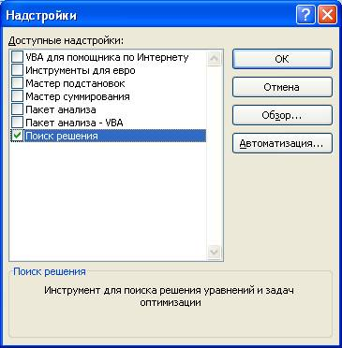
Рис. 1.

Для освоения правил работы с надстройкой Excel – Поиск решения, решим практическую задачу, постановка, которой заключается в следующем:
требуется определить оптимальные размеры объемов выпуска ассортимента продукции, обеспечивающие максимальную суммарную прибыль, с учетом имеющихся ресурсов на складе, которые вовлечены в производство.
Формализация постановки задачи начинается с ввода обозначений для будущей модели
- пусть намечается выпуск 3-х видов продукции: П1, П2, П3, (j=1, …, 3);
- для производства продукции используется шесть видов деталей (ресурсов) (i=1, … , 6);
- известны нормы расхода деталей (ресурсов) на изготовление единицы каждого вида продукции a_{ij} [ед.детал./ед.прод.];
- каждый вид деталей (ресурса) ограничен b_{i} [ед.детал.] наличием на складе;
- предполагается, что от реализации единицы продукции, предприятие получает прибыль P_{j} [ден.ед./ед.прод.].
Исходные данные оптимизационной задачи сведены в таблице 1.

Таблица 1 с исходными данными
Наименование деталей на складе | Наличие на складе | Вид продукции
Наименование деталей на складе | Наличие на складе | Телевизор | DVD плейер | Компьютер
Шасси | 450 | 1 | 0 | 1
Динамик | 340 | 4 | 2 | 1
Блок питания | 500 | 1 | 1 | 1
Монитор | 125 | 1 | 0 | 1
Электр. плата | 270 | 2 | 1 | 1
Процессор | 470 | 0 | 1 | 1
Прибыль от реализации единицы продукции (руб.): |  | 75 | 50 | 35

Введем обозначения для построения математической модели:
Через X_{j} – обозначим неизвестное, которое показывает возможное количество выпускаемой продукции j-ого вида, при использовании (a_{ij}) существующих норм единицы деталей (ресурса) на выпуск определенного вида продукции, при ограничениях на общее использование ресурса b_{i}. Добавим дополнительное условие, которое показывает, что изготовляемая продукция должна быть выпущена всех видов. Это значит, что все переменные X_{j} должны быть не менее 1 (X₁ ≥ 1, X₂ ≥ 1,X₃ ≥ 1). Отметим, что, если не имеет значение, какие виды продукции следует выпускать при поиске оптимального использования ресурсов, то в ограничениях следует указать не 1, а 0. Обозначив через Z величину суммарной прибыли при организации выпуска продукции, можно записать следующую математическую модель:

max Z = 450*X₁ + 125*X₂ + 340*X₃
1*X₁ + 0*X₂ + 1*X₃ ≤ 450 | - Шасси
4*X₁ +2*X₂ + 1*X₃ ≤ 340 | - Динамик
1*X₁ + 1*X₂ + 1*X₃ ≤ 500 | - Блок питания
1*X₁ + 0*X₂ + 1*X₃ ≤ 125 | - Монитор
2*X₁ + 1*X₂ + 1*X₃ ≤ 270 | - Электронная плата
0*X₁ + 1*X₂ + 1*X₃ ≤ 470 | - Процессор
X₁ ≥ 1, X₂ ≥ 1, X₃ ≥ 1 | - Ограничения для выпуска продукции
Создание модели в Excel

1. Открыть табличный процессор Excel.
Подготовить начальную таблицу для размещения описаний задачи, исходных данных, ограничений, коэффициентов целевой функции, место для проведения вычислений и сохранения результатов. Начальная таблица, как она будет выглядеть в Excel, представлена на рис. 2. Столбец D введен для занесения результатов в ячейки D5:D10. В этих ячейках будут отображаться результаты вычислений, т.е. сколько на самом деле будет задействовано единиц каждого вида ресурса для выпуска всей номенклатуры продукции. Добавить в таблицу новые обозначения, которые понадобятся для ввода начальных значений и вывода результатов. Для этой цели:
• в строке 11 (ячейки E11:G11) ввести коэффициенты для целевой функции, ее название - «Прибыль от реализации единицы продукции»;
• в строке 12 создать заголовок – «Значения X_{j} при решении задачи», ячейки E12:G12 понадобятся для ввода формул;
• ячейку E13 можно выделить, в которой будет формироваться результат, поэтому в строке 13 сделана запись – «Конечная прибыль от реализации продукции», это и есть значение целевой функции.

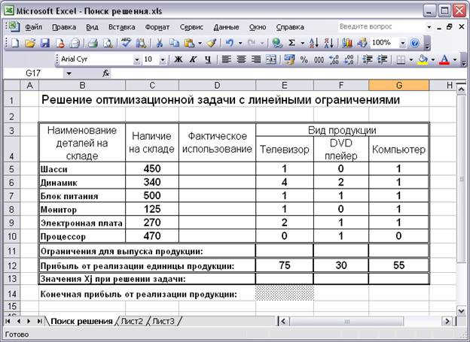
Рис. 2.

2. Ввести формулы в таблицу с начальными данными. Для решения оптимизационной задачи методом линейного программирования необходимо математическую модель записать в терминах Excel, т.е. в определенные ячейки предварительно необходимо ввести формулы. В таблице 2 указаны координаты ячеек для рассматриваемого примера, математическая запись уравнений и формулы, которые введены в соответствующие ячейки в табличном процессоре Excel.

Таблица 2. Перечень формул для установки в ячейках таблицы Excel
Ячейка | Математическая запись | Формула
D5 | 1*X₁ + 0*X₂ + 1*X₃ | =$E$13*E5+$F$13*F5+$G$13*G5
D6 | 4*X₁ + 2*X₂ + 1*X₃ | =$E$13*E6+$F$13*F6+$G$13*G6
D7 | 1*X₁ + 1*X₂ + 1*X₃ | =$E$13*E7+$F$13*F7+$G$13*G7
D8 | 1*X₁ + 0*X₂ + 1*X₃ | =$E$13*E8+$F$13*F8+$G$13*G8
D9 | 2*X₁ + 1*X₂ + 1*X₃ | =$E$13*E9+$F$13*F9+$G$13*G9
D10 | 0*X₁ + 1*X₂ + 1*X₃ | =$E$13*E10+$F$13*F10+$G$13*G10
E11 | X₁ ≥ 1 | >=1
G11 | X₂ ≥ 1 | >=1
F11 | X₃ ≥ 1 | >=1
E14 | 450*X₁ + 125*X₂ + 340*X₃ | =E12*E13+F12*F13+G12*G13

3. Работа с надстройкой Excel – Поиск решения
•Вызвать окно: Поиск решения (рис. 1), нажать на кнопку .
•Ввести начальные значения X_{j} в ячейки E13:G13. Например, по двадцать единиц каждого вида изделия.
• Выделить курсором ячейку E14 с целевой функцией.
• Выбрать команду в меню Сервис-Поиск решения.
• В открывшемся диалоговом окне – Поиск решения, заполнить окна: Изменяя ячейки и Ограничения (можно проверить в диалоговом окне факт установки курсора на целевой ячейке, если требуется, то ее положение можно изменить). На рис. 3 показано всплывающее диалоговое окно Поиск решения, в котором проведены все перечисленные подготовительные действия.

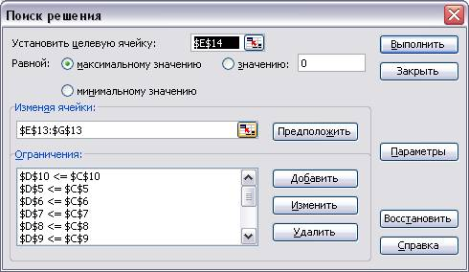
Рис. 3.

• Установить диапазон ячеек в строке всплывающего окна: Изменяя ячейки, в которых будет отображаться результат с количеством номенклатуры X_{j} изделий. В рассматриваемом примере, это будут ячейки E13:G13, которые должны быть фиксированными (перед координатами ячее ставится знак $).
• Отметить селекторную кнопку: Равной максимальному значению, т.к. определяется максимальное использование ресурсов.
• В окно с наименованием Ограничения последовательно ввести все ограничения для уравнений модели. В данном примере ячейки C5:C10 содержат количество деталей на складе, которые потребуются для выпуска всей номенклатуры продукции, а в ячейки D5:D10 были внесены формулы модели по каждому виду комплектующей, следовательно, суммарное количество используемых деталей не должно превышать величину, указанную в правой части уравнения. Для ввода ограничений, необходимо нажать на кнопку. После выполненного действия будет открыто диалоговое окно с наименованием Добавление ограничений, которое показано на рис. 4. В окне видно, что вычисляемое значение в ячейке D5 должно быть меньше или равно установленной величины в ячейке C5.

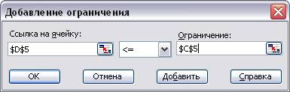
Рис. 4.

• Если требуется ввести еще ограничения, то нажать на кнопку , в противном случае нажать на кнопку .
• Ввести ограничения на выпуск номенклатуры продукции в ячейки E13:G13 (в примере всего три вида продукции). Так, в качестве примера, на рис. 5 показано диалоговое окно для добавления ограничений, в котором указано, что вычисляемое значение в ячейке G13 должно быть более 1 единицы (это условие записано в исходной таблице для изделия – Компьютеры).

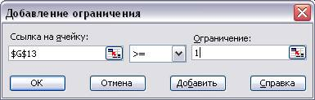
Рис. 5.

• Ввести ограничения на форму представление результатов. В данной постановке задачи подразумевается, что количество изделий не может быть дробной величиной, а должны отображаться только целыми числами, следовательно, при выполнении расчетов, это обстоятельство необходимо учитывать. На рис. 6 показано диалоговое окно для добавления ограничений, в котором для ячейки E13 (в ней отображается количество единиц изделия), установлено условие ‘цел’, что означает целочисленное решение. В раскрывающемся списке выбирается необходимое условие.

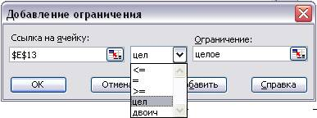
Рис. 6.

- Установить параметры для оптимизационной задачи, для чего в диалоговом окне: Поиск решения, нажать на кнопку . После того, как откроется диалоговое окно с наименованием Параметры поиска решения, представленное на рис. 7.
- В окне установить пометку: Линейная модель, и закрыть кнопкой ОК.

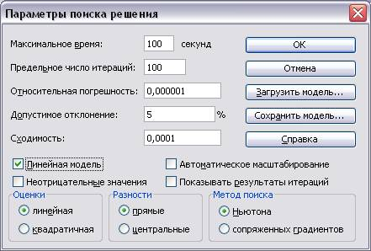
Рис. 7.

• Провести вычисления, для чего в диалоговом окне Поиск решения, нажать на кнопку . В том случае, если все данные введены правильно, а в вычисляемых ячейках существуют формулы, описанные в данной методике, то появится диалоговое окно с наименованием: Результаты поиска решения, которое представлено на рис. 8.

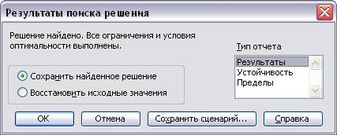
Рис. 8.

Программа формирует три типа отчетов: Результаты, Устойчивость и Пределы. Если отметить любой из них или все вместе, а затем вызвать, то можно провести анализ исходных данных и конечных результатов, об этом будет сказано ниже. В том случае, если в окне Результаты поиска решения появится сообщение: «Ошибка в модели. Проверьте правильность значений в ячейках и ограничениях», то отчеты получить невозможно, а следует открыть окно Поиск решения (рис. 4), и проверить правильность установки знаков ограничений, наименования ячеек, в которых должна быть вычислена целевая функция и установлены начальные значения изменяемых ячеек. На рис. 9 показан лист Excel, который содержит исходные данные и результаты решения оптимизационной задачи методом линейного программирования по заданным начальным значениям и тем условиям, которые были установлены, в соответствии с постановкой задачи.

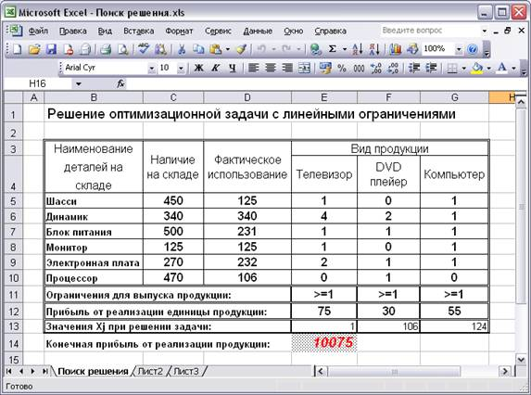
Рис. 9.

Анализ результатов: После того, как будет получено решение, требуется проанализировать результаты. Анализ помогает выработать управленческое решение, направленное на дальнейшую стратегию деятельности предприятия.
• Принятие решения о производственной программе может быть направлено на то, что следует изменить некоторые условия, например, предприятие производитель имеет обязательства перед потребителем о поставке в текущем периоде 15 телевизоров. Следовательно, условие в ячейке E13 должно быть изменено (вместо 1 следует установить 15).
• Принятие решения о закупках комплектующих проводится в соответствии с полученным результатом, из которого видно, что при принятии программы выпуска номенклатуры изделий в соответствии с оптимальным планом потребуется определенное количество комплектующих.
• Принятие решения о цене, на выпускаемую продукцию, обосновывается при изменении прибыли (снижении цены на продукцию), для чего можно провести новые расчеты, изменив только величину прибыли от реализации единицы продукции.

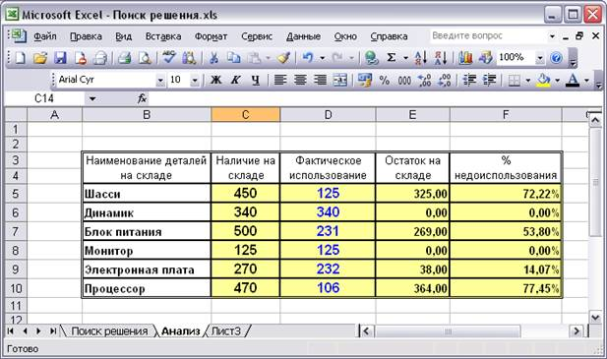
Рис. 10.

На рис. 10 представлена таблица с результатами проведенных вычислений по заданным параметрам с добавлением дополнительных граф, в которых отражается информация о тех потерях, которые получит предприятие производитель.
Кроме того, для анализа можно использовать стандартные средства, а именно при заполнении окна Результаты поиска решения (рис. 8), достаточно отметить тип отчета (напомним, что при решении целочисленных задач отчет по устойчивости и отчет по пределам, не составляется). Когда будет отмечен тип отчета и нажата кнопка ОК, тогда в текущей книге добавится новый лист (появится ярлык) с наименованием: Отчет по результатам. Внешний вид отчета показан на рис. 11. Отчет с наименованием Результаты, который формируется системой, состоит из трех таблиц. Первые две таблицы понятны и не требуют комментариев.
Последняя таблица похожа на ту, которая была построена самостоятельно (рис. 11). При анализе результатов достаточно взглянуть на столбец Статус таблицы на рис. 11. В том случае, если ресурс был использован полностью, тогда система записывает в соответствующую ячейку текстовое сообщение «Связанное», в противном случае появляется текст «Не связан». Следовательно, получен ответ о недоиспользованных ресурсах, что позволяет внести новые ограничения и решить задачу заново.

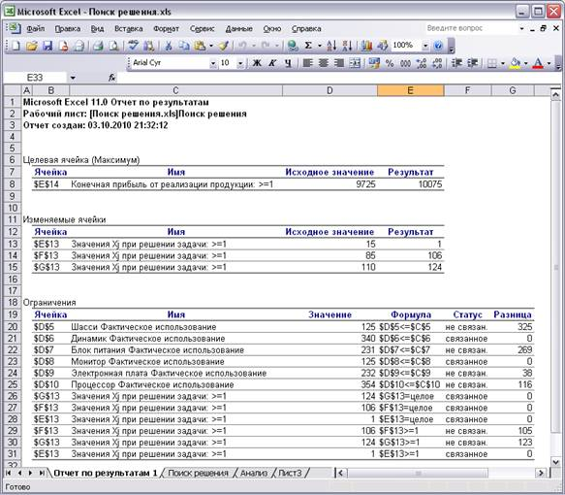
Рис.11.

Задание: Провести изменения в условиях задачи, заменив количества видов продукции и наличия деталей на складе. Попробуйте применить надстройку Подбор параметров для изменяемой ячейки с количеством деталей на складе для условия, что конечная прибыль должна составлять 15000 руб.

Вопросы для самопроверки
1. Каким образом представляют условия постановки задачи с многими неизвестными?
- Почему в условия решения задачи вводят дополнительные переменные вида X_{i} > 0?
- Как вызвать инструментальное средство для решения оптимизационных задач Поиск решения?
- Какие шаги следует предпринять, чтобы ввести параметры уравнений и ограничений в окне Поиск решения?

